Презентация по математике

29.04.2020.тема: « Сложение однозначных чисел с переходом через десяток вида *+5»

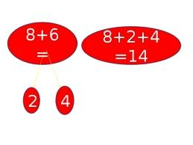
(Д/З № 1,3с. 68).

